МАОУ ДОД «Центр информационных технологий»
г. Сосновый Бор

Результаты работы «Школы молодого предпринимателя»
за 2015-2016 учебный год
В 2015-2016 учебном году на базе МАОУ ДО «Центр информационных технологий»
продолжена работа по реализации образовательного проекта «Школа молодого предпринимателя» в рамках образовательной технологии «Учебная фирма». В этом учебном году в Школе молодого предпринимателя прошли обучение 35 учащихся 9-11 классов, в том числе молодёжь в возрасте от 18 до 30 лет:
1 группа по программе «Основы предпринимательства», 9 класс, 15 человек,
1 группа по программе «Учебная фирма», 10 класс, 7 человек,
1 группа по программе «Основы бизнес планирования», 11 класс, 9 человек
1 по программе «Основы бизнес планирования» группа для молодежи в возрасте от 18 до 30 лет (4 человека).
Реализация проекта идёт в рамках муниципальной программы Сосновоборского городского округа «Стимулирование экономической активности малого и среднего предпринимательства в Сосновоборском городском округе на 2014-2020 годы», подпрограммы 1 «Развитие и поддержка малого и среднего предпринимательства и потребительского рынка на территории Сосновоборского городского округа»).
В «Школе молодого предпринимателя» учащиеся успешно осваивают основы предпринимательства, работают в «Учебной фирме», участвуют в тематических тренингах, мастер-классах, научно-практических конференциях, олимпиадах и ярмарках,
создают свои бизнес-проекты.
Система сетевого взаимодействия ЦИТ с учреждениями и организациями различного уровня даёт возможность поводить широкую профориентационную работу не только
среди обучающихся в ЦИТ, но и среди учащихся школ города. Помимо обучающихся по
образовательным программам в «Школе молодого предпринимателя» ведётся активная работа с учащимися школ города. Так, в массовых мероприятиях за учебный год приняли участие 251 школьников из ОУ города.

Мероприятия различного уровня для учащихся
«Школы молодого предпринимателя»

Ноябрь, март. муниципальный этап всероссийской олимпиады по экономике и региональная олимпиада по Основам предпринимательства.
Учебные программы в ШМП дополнены углублёнными курсами по экономике, поэтому
наши учащиеся принимают активное участие в олимпиадном движении, успешно применяя полученные знания и опыт для решения олимпиадных задач.
По итогам муниципального этапа олимпиады по предпринимательству призёрами стали: Павлова Екатерина (11 класс), Труфанова Анастасия (11 класс), Баратова Тамара (10 класс)
Январь. Региональная ярмарка учебных фирм «Учебная фирма - твоя территория успеха»

16 декабря 2016 года в Санкт-Петербургском государственном экономическом университете состоялась XIII Зимняя ярмарка – знакомство - международных торгов учебных учебных фирм России, Литвы, Румынии, входящих в международную сет EUROPEN INTERNATIONAL/
В мероприятии принимали участие представители ОУ Санкт-Петербурга и Ленинградской области. Участникам в режиме видеоконференции была предоставлена возможность общаться с учебными фирмами из Новосибирска, Алтайского края, Ямало-Ненецкого АО, Румынии и Литвы. И не только общаться, но и совершать торговые сделки.
Во время Новогодней ярмарки учебные фирмы должны были представить на конкурс электронную презентацию своей компании, подготовленную заранее, а также план продаж. В течение часа ребята создали уникальный рекламный плакат, который помог им увеличить свой доход и приобрести новых коммерческих партнёров.
Наша Сосновоборская учебная фирма УФ ООО «Wonderland» отмечена дипломами профессионального жюри сразу в нескольких номинациях:
В конкурсе презентаций – 1 место «Самая креативная команда»
По результатам проведённых торгов – 2 место
По оценке посетителей ярмарки – 1 место как «Наиболее оригинальная сфера деятельности»
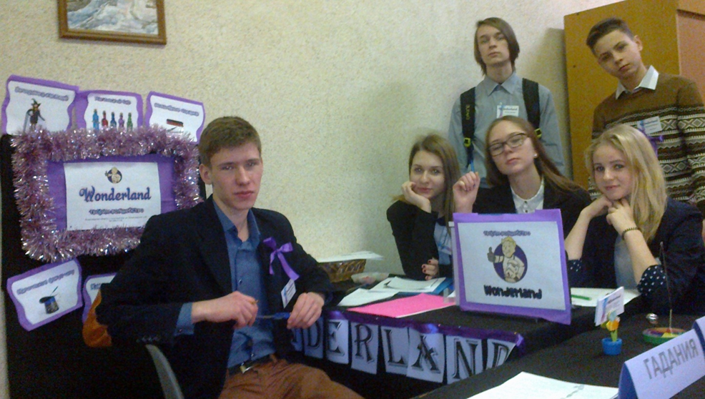

Работа с клиентами
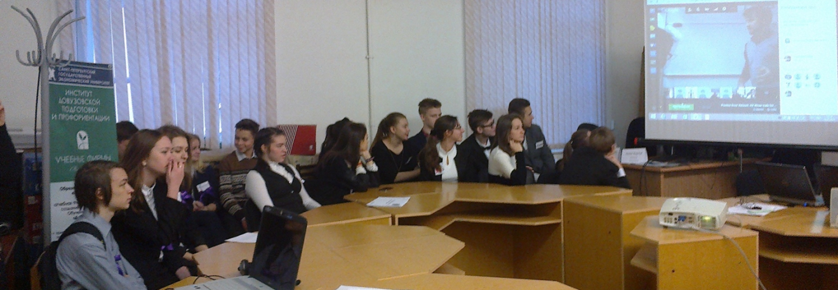
On-line презентации с зарубежными учебными фирмами в СПб ГЭУ

Февраль. Обучающие тренинги для старшеклассников ОУ города Традиционным мероприятием для учащихся школ города стали бизнес-тренинги, где
ребята в форме деловой игры проявляют свои знания и способности в области предпринимательства.
11 февраля на базе ЦИТ для учащихся 8-9 классов школ города был организован обучающий тренинг по предпринимательству «Большие дела длиною в столетие». Работая в командах, ребята выполняли творческие задания, участвовали в конкурсах, представляли свои бизнес-идеи. Строгое, но справедливое жюри определило не только лучшие команды (1 место - школа №9, 2 и 3 место - Лицей №8,) но и лучших игроков тренинга. Всего в мероприятии приняли участие 42 учащихся ОУ города.
16 февраля на базе ЦИТ для учащихся школ города был организован обучающий тренинг по предпринимательству «Как сделать свой проект инновационным» для учащихся 10-11 классов. Работая в командах, ребята выполняли творческие задания, участвовали в конкурсах, представляли свои бизнес-идеи. В процессе игры - тренинга школьники приняли активное участие в дебатах на тему «Инновации в бизнесе «за» и «против»». Строгое, но справедливое жюри каждой из участвующих команд, вручило дипломы с разными номинациями, а так же отметило лучших игроков тренинга. Всего в мероприятии приняли участие 50 учащихся ОУ города (Лицея №8, СОШ №9, Ч.Ш., №1, №7, №6гимназия №5)
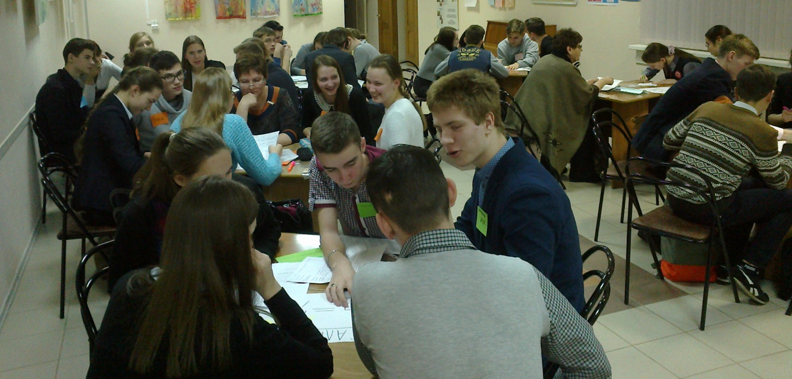
Работа в командах
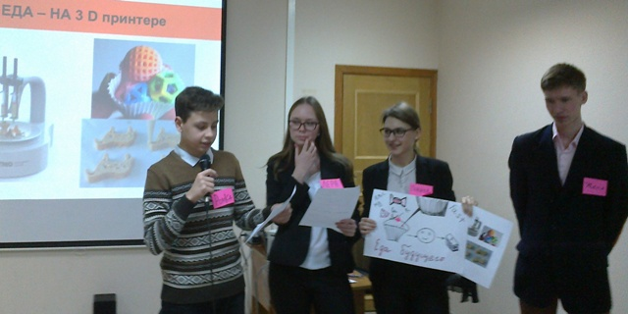
Защита инновационной идеи
18 февраля на базе ЦИТ совместно с ОУ города прошёл день профориентации «Профессии будущего +20». В мероприятии приняли участие учащиеся 9-10 классов, педагоги–предметники, выпускники Лицея №8, сотрудники ЦОИ ЛАЭС (всего 45 человека). Мероприятие организовано в форме деловой игры, где участники в интерактивной форме знакомились с новейшими прорывными технологиями и с помощью наставников разрабатывали сценарные версии о том, какие профессиональные навыки и новые профессии могут возникнуть и стать приоритетными и востребованными в связи с определенными технологическими прорывами и последствиями для экономики, социума, культуры. Ребята разработали не только карту для будущих профессий, но и в творческой форме представили свой проект «Технологии и общество: картина мира +20». В заключении, каждая из команд провела презентацию самой перспективной профессии будущего. Все команды–участницы были отмечены дипломами в различных номинациях и ценными подарками. В мероприятии приняли участие учащиеся школ (№2, №8, №9, Ч.Ш.)
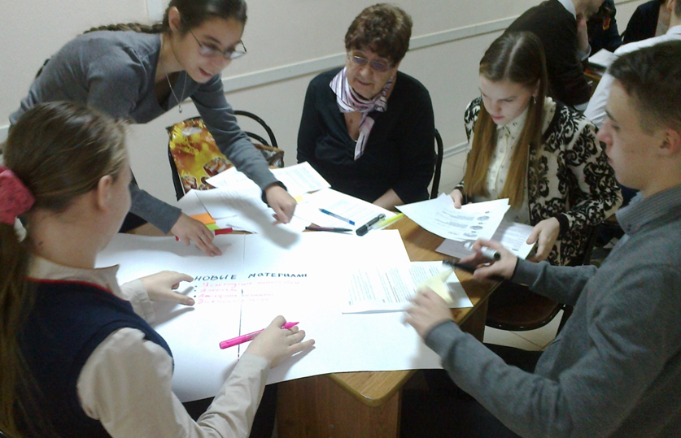
Работа над проектом
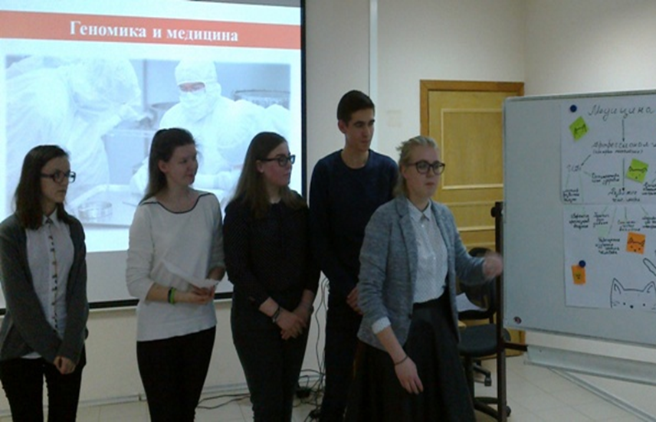
Представление проекта
Март. Городская научно-практическая конференция школьников.
24 марта в МАОУ ДО ЦИТ прошла очередная НПК «Культура и человек». В рамках проекта «Школа молодого предпринимателя» на конференции работала секция «Экономика и предпринимательство» (27 учащихся). Учащиеся 9-11 классов представляли свои проекты. В работе жюри традиционно принимают участие молодые предприниматели (Поничев Д., Захарченко М.), выпускники ШМП (Апостолевский И.). Участники конференции представляли свои проекты, лучшие из которых отмечены дипломами и ценными подарками: 1 место Труфанова Анастасия «Бизнес – идея центра неформального образования », ЦИТ, 11 класс, 1 место – Алмазова Анастасия и Донцова Ирина «Успех анимационной студии PIXAR», ЦИТ, 8 класс. Призёры: Крюков Влад «Бизнес-идея мини завода по переработке покрышек», ЦИТ, 11 класс, Мозеле Элизабетта «Бизнес - детям вход разрешён?», Сидорук Евгений «Разработка бизнес-тренажёра для школьников», 10 класс, Прохоров Никита «Лего. От простой бизнес-идее до инноваций», 8 класс.
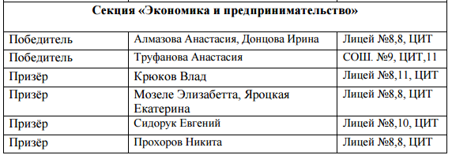

В марте учащиеся проекта «Учебная фирма» приняли участие в III Международном дистанционном конкурсе "Обучение в фирме - ваш шанс" (Румыния), по итогам конкурса наша команда среди многочисленных зарубежных участников завоевала 3 место в номинации «Презентация фирмы» на английском языке.
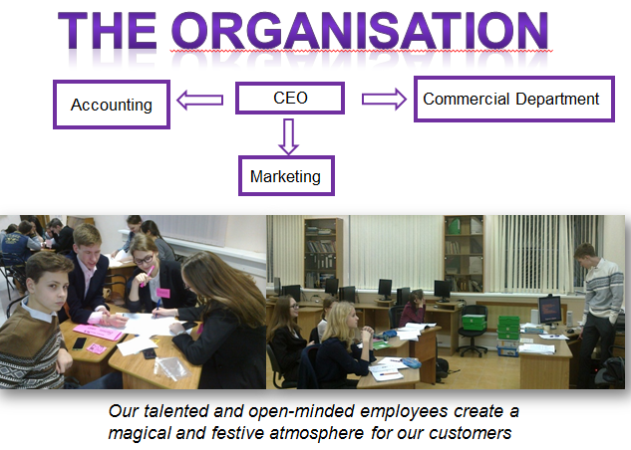
Фрагменты презентации
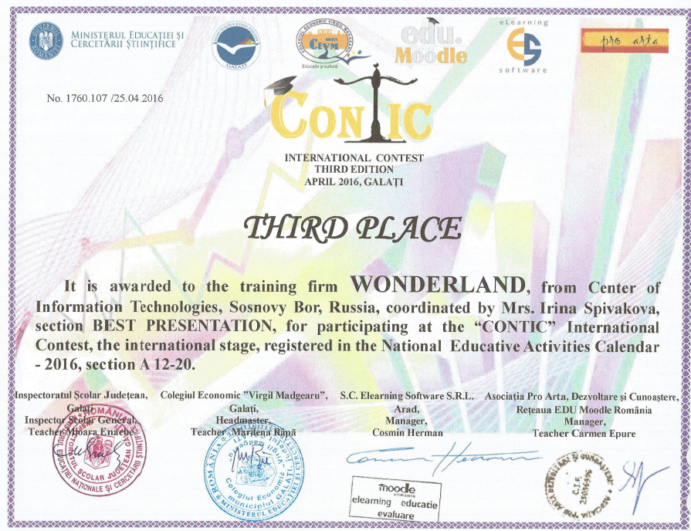
Диплом
26 мая на базе ЦИТ прошла ярмарка в рамках Всероссийского Дня предпринимателя -
тренинг учебных фирм «Учебная фирма – твои реальные возможности» мероприятие проекта «Учебные фирмы России» с участием «Школы молодого предпринимателя» г. Сосновый Бор 26 мая 2016 года. В мероприятии приняли участие учащиеся 10 классов г. Сосновый Бор и Санкт-Петербурга – участники проекта «Учебные фирмы России».
Организаторами мероприятия выступили Центральный офис проекта «Учебные фирмы России», институт довузовской подготовки и профориентации СПб ГЭУ и Центр информационных технологий.
В этом году итоговая ярмарка учебных фирм совпала с празднованием Всероссийского Дня предпринимателя, поэтому поприветствовать участников мероприятия пришли:
первый заместитель главы администрации Сосновоборского городского округа Подрезов Виктор Евгеньевич, председатель комитета образования Пыльцына Светлана Евгеньевна, начальник отдела экономического развития Невская Елена Ивановна.
Активное участие в мероприятии приняли молодые и успешные Сосновоборские предприниматели - Поничев Денис, Писарев Иван, Захарченко Матвей. Они провели для ребят очень интересные мастер-классы: «Инструменты эффективного продвижения компании и продукта компании через Интернет» (Захарченко Матвей), «Как повысить эффективность продаж и создать благоприятную партнёрскую среду фирмы» (Писарев Иван) помимо этого приняли участие в работе профессионального жюри.
Для самих участников мероприятия пришлось пройти немало конкурсов и творческих испытаний: конкурс достижений работы УФ, конкурс рекламных роликов, творческие задания от предпринимателей и, наконец, индивидуальное тестирование по профессии, но со всеми этими испытаниями наши Сосновоборцы успешно справились.
По итогам мероприятия сотрудники УФ «Wonderland» г. Сосновый Бор стали победителями в следующих номинациях и отмечены дипломами:
Баратова Тамара - «Лучший специалист по продажам»
Орлова Полина - «Лучший маркетолог»
Новичихина Валерия - «Лучший специалист по закупкам»
Зелюк Даниил – «Лучший бухгалтер»
Черышев Роман и Орлова Полина стали победителем конкурса «Эффективное продвижение продукта через Интернет».
Презентация результатов деятельности учебной фирмы

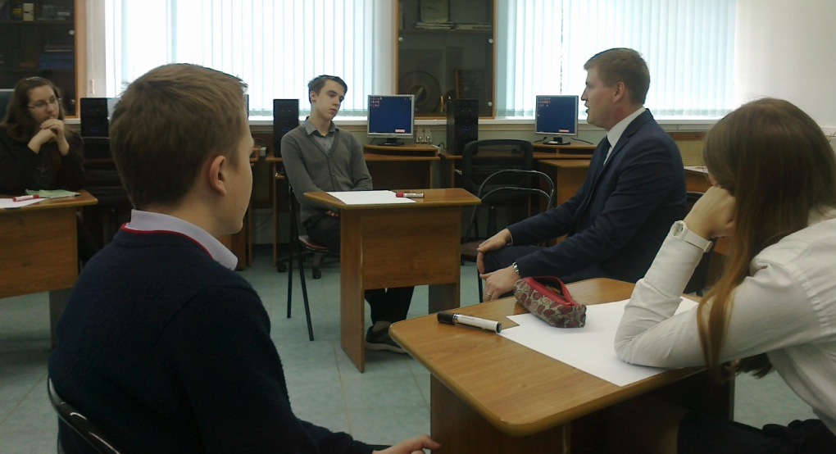
Мастер-класс проводит Писарев И.

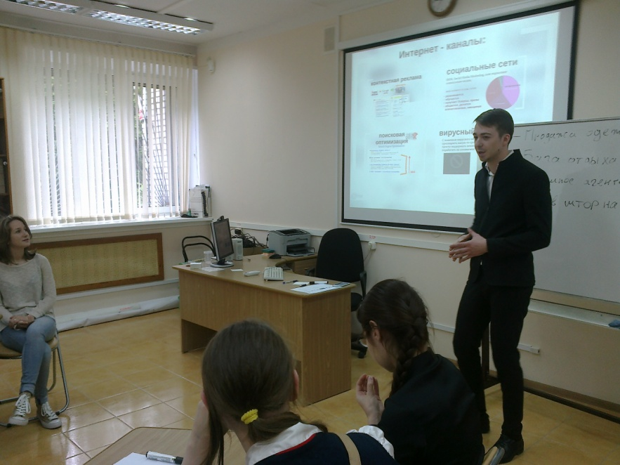
Мастер-класс проводит Захарченко Матвей

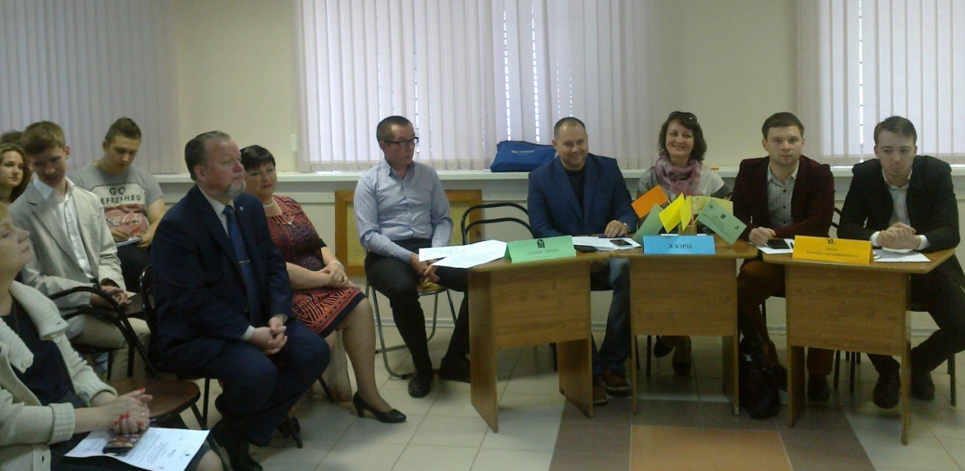
Гости и жюри ярмарки
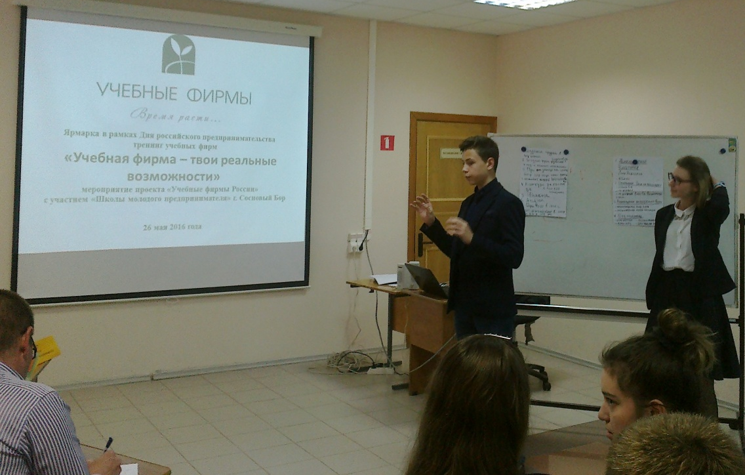
Защита проектов участниками
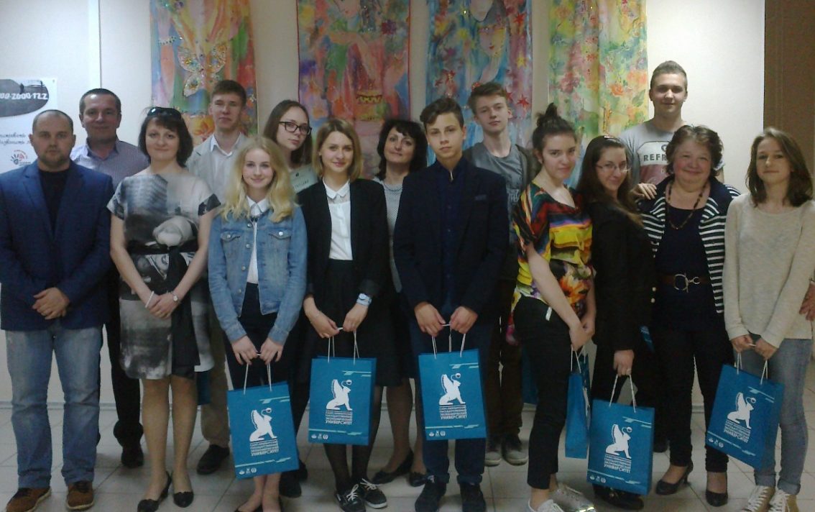
Участники и партнёры ярмарки
30 мая. Итоговое тестирование.
На базе Санкт-Петербургского государственного экономического университета наши учащиеся УФ успешно справились с заданиями итоговое тестирование и получили
сертификаты Университета об успешном прохождении курса «Учебная фирма».
Мастер-классы и экскурсии на предприятия города.
В рамках профориентационной работы в этом году состоялись традиционные встречи с молодыми предпринимателями профориентационные экскурсии на предприятия малого и среднего бизнеса. Посетив офисный бизнес-инкубатор, ребята познакомились с деятельностью в сфере малого бизнеса, предприниматели охотно делились с ребятами информацией о том как пришли в этот бизнес, какие преимущества и недостатки существуют. Заместитель руководителя МФПМСБ Поничев Денис рассказал о мерах поддержки начинающих предпринимателей в г. Сосновый Бор.
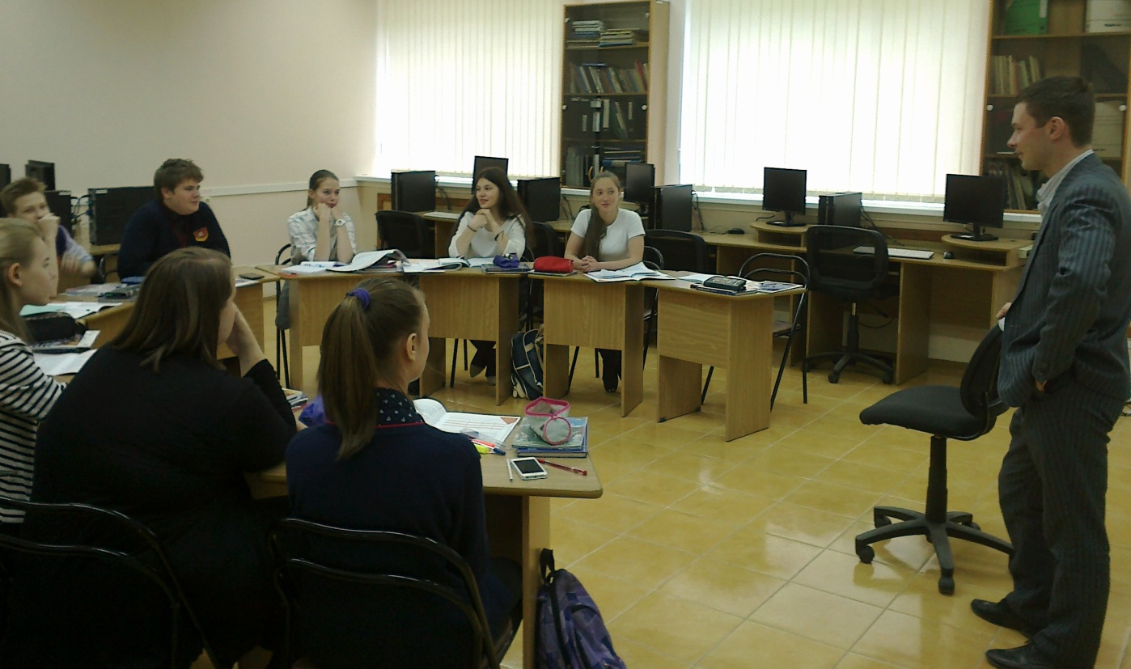
Встреча учащихся с заместителем руководителя МФПМСБ Поничевым Денисом
Интеграция образования и бизнеса даёт толчок к дальнейшему развитию популяризации
предпринимательства среди молодёжи и создаёт условия для эффективной реализации
предпринимательской инициативы у старшеклассников в нашем городе.
Май. Праздник успеха
16 мая в ЦИТ состоялся праздник «Праздник успеха», где были подведены итоги работы учреждения за учебный год, в т.ч. и итоги работы в рамках проекта «Школа молодого предпринимателя». За высокие результаты и успехи в изучении экономики и основ предпринимательства учащиеся были награждены дипломами, а педагоги получили благодарственные письма. Благодарственные письма были направлены и в адрес предпринимателей, партнёров, которые помогаю в реализации проекта «Школа молодого
предпринимателя». Учащиеся учебной фирмы провели яркий, незабываемый «Праздник успеха» для учащихся ЦИТ с фейерверком и шоу мыльных пузырей и это был их первый реальный опыт в индустрии развлечений, ребята с этим успешно справились.

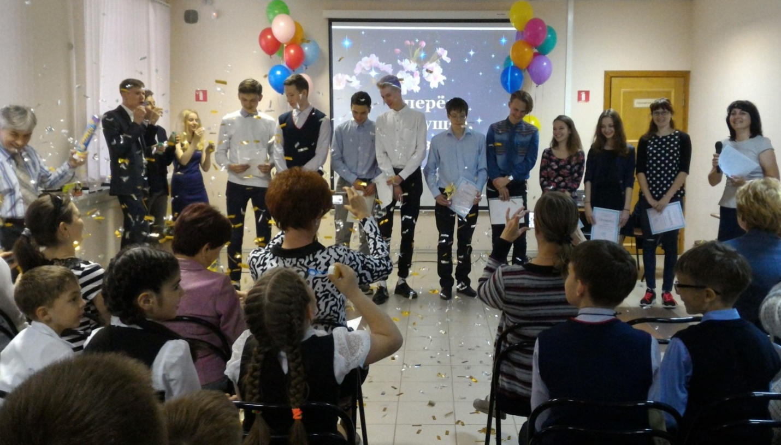

Выпускники Школы молодого предпринимателя - 2016

Распространение опыта работы в рамках проекта «Школа молодого предпринимателя».
На данном этапе развития образования профориентационной работе со школьниками уделяется особое внимание. Поэтому, проект «Школа молодого предпринимателя» как эффективная форма организации со школьниками вызывает интерес у администрации ОУ города, но и наших партнёров.
Ноябрь. Опыт работы МАОУ ДО ЦИТ в рамках муниципального профоиентационного проекта «Школа молодого предпринимателя» был представлен на всероссийском образовательном форуме «Образование. Взгляд в будущее - 2015»
Март. Модель муниципального пилотного образовательного проекта «Школа молодого предпринимателя» Сосновоборского городского округа была представлена в г. Выборге на совещании, проводимым Комитетом по развитию малого, среднего бизнеса и потребительского рынка Ленинградской области для сотрудников инфраструктур поддержки МСБ

Июнь. Сотрудники ШМП принимают участие в тренинговой программе для структур поддержки МСБ, которая проходит на базе областной торгово-промышленной палаты

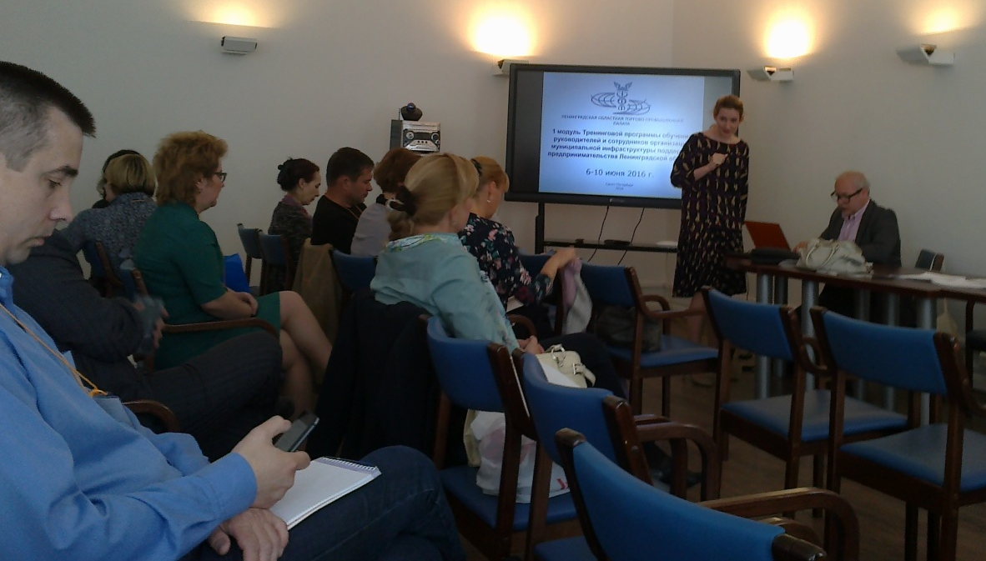
Занятия в рамках тренинговой программы

Материалы подготовила Спивакова И.Г., заместитель директора по УВР, куратор образовательного проекта «Школа молодого предпринимателя».

